İşte Hikayemiz;
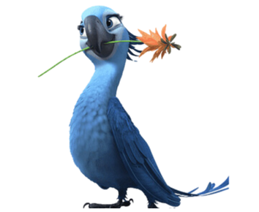
Mavi Tik Medya Ajansının Hikayesinin esinlenme noktası “Spix Papağanı” bir başka deyişle “Mavi Makav Papağının” yaşam hikayesi olmuştur.
Mavi Makav Papağanı doğada nesli tükenmiş ve en son 2019 yılında görülmüş olan nadir bir kuş türüdür. Mavi Tik Medya Ajansı olarak kendi yetkinliklerimizi incelediğimizde Mavi Makav Papağını ile benzer karakteristik özelliklere sahip olduğumuzu fark ettik.
Mavi Tik Medya Ajansı, Mavi Makav gibi doğa sı gereği iletişim ve etkileşim konusunda uzmandır. Onlar gibi biz de müşterilerimizle ve takipçilerimizle güçlü bağlar kuruyoruz. Mavi Makav papağanı, amazon ormanlarının doğal güzelliklerini yansıttığı gibi, biz de markaların dijital dünyadaki en çekici yüzlerini yansıtmayı hedefliyoruz…
Mavi Makav papağanının nesli tehlikede olduğu gibi, dijital dünyada da doğru iletişim kurmak ve hedef kitlenize ulaşmak her geçen gün zorlaşıyor. Mavi Tik Medya Ajansı olarak biz de tıpkı bu özel papağanlar gibi, inovatif yaklaşımımız ve uzmanlığımızla zorlukların üstesinden gelmeyi amaçlıyoruz…
Mavi Tik Medya Ajansı olarak, Mavi Makav papağanının ötüşü kadar dikkat çekici ve akılda kalıcı olmak, bizim için bir tutkudur. Onlar gibi, biz de özgün ve yenilikçi projelerle fark ortaya koyuyoruz. Onlar gibi sosyalleşmek bizim ve müşterilerimiz içinde vazgeçilmezimiz…
Mavi Tik Medya Ajansı olarak benzer şekilde Mavi Makav papağanı gibi çevreye karşı meraklı, keşfetmeyi seven ve maceracı bir ruha sahibiz.
Tıpkı bu nadir bulunan papağan gibi, biz de dijital dünyada benzersiz bir konum hedefliyoruz...

